北京化工大学2015——2016学年第一学期
《微机原理及应用》（电科）期末考试试卷
课程代码 | C | S | E | 2 | 2 | 5 | 0 | 0 | E
班级： 姓名： 学号： 任课教师： 分数：
题号 | 一 | 二 | 三 | 四 | 总分
得分
一、填空题（每空1分，共29分）
1.微型计算机的主机包括 、 、 和总线。
2.设x=＋22, y=－39, 计算机字长n = 8, 则：
[x + y]补= B [y — x]补= B
3.从8086 CPU的NMI引脚产生的中断叫做 ，另一个中断请求引脚是 引脚。
4. 计算机中的系统总线按功能分为数据总线、地址总线和 。
5. 中断向量是指 ，8086 CPU的中断向量表存于内存空间的物理地址是 ~ 。当某一个中断服务程序的中断向量号n=10，则中断向量存放在 H 地址开始的存储单元中。
6. CPU完成一次基本的存储器操作所需的时间叫做 。
7. 8086 CPU由两部分组成，其中BIU叫做 ，EU叫做 。它们之间利用 队列实现了并行工作。
8.随机存储器RAM包括SRAM和 。
9. 8086CPU的ALE引脚叫做 。
10.计算机与外设进行数据传送的方式包括： 、 、 和
。
10.已知如下寄存器的值， 指出下列各指令中操作数的寻址方式并计算目的操作数的物理地址。
CS=1200H, DS=1500H, ES=FC91H，BX=500H，SS=1000H, SP=3C3A H, IP=537DH， SI=50H， BP=A0H
(1) ADD BYTE PTR[BP+SI], 10H
目的操作数的寻址方式 目的操作数的物理地址是
(2) MOV [BX], AX
目的操作数的寻址方式 目的操作数的物理地址是
11.用一条完成下列指定功能。(2p*2)
(1) 将BX中内容D3位和D8位清0，其余位保持不变。

(2) 将内存地址100H的字节单元低2位取反，高6位不变

二、选择题，将选项填到下表中（每空1×14＝14分）
1 | 2 | 3 | 4 | 5 | 6 | 7 | 8 | 9 | 10 | 11 | 12 | 13 | 14
1. CPU 与外设的数据传送方式有多种。哪一种不需要CPU干预__________。
A、查询式传送 B、中断传送方式 C、DMA方式 D、都需要
2. 下列指令中正确的是
A、 IN AX, 180H B、LEA SI, 1000H
C、 MOV [SI],BUFFER D、XLAT
3. 在8086 CPU中，PUSH AX 指令是 的数据传送指令。
A、16位 B、8位或16位 C、8位 D、32位
4. 数据段有如下数据定义
DATA1 DW 12H,34H
DATA2 DB 3AH,0F3H
下面有语法错误的语句是 。
A、LEA SI,DATA1 B、MOV AX,DATA2 C、 MOV AX,DATA1+2 D、INC DATA2+1
5. 8086 CPU的中断向量表
A 存放中断类型号 B 存放中断处理程序的入口地址
C 存放中断向量的地址 D 是中断处理程序的返回地址
6. 下一条将要取出的指令的地址存放在____:____。
A、SP B、IF C、SS D、DS
E、BP F、IP G、CS H、BX
7. 8086CPU的地址线有 根,寻址范围是 。
A、8 B、16 C、32 D、64
E、64KB F、1MB G、32MB H、2GB

8.8086CPU在最小模式下对I/O进行写操作时，有效的控制信号为 。
A、RD低电平，IO/M低电平
B、RD低电平，IO/M高电平
C、WR低电平，IO/M低电平
D、WR低电平，IO/M高电平
9.巳知DRAM2118 芯片容量为16K×1 位, 若组成64KB 的系统存储器,则组成的芯片组数和每个芯片组的芯片数为 。
A、 2 和8 B、1 和16 C、4 和16 D、4 和8
10.8086CPU包括 。
A、运算器、控制器和存储器 B、运算器、控制器和寄存器
C、运算器、控制器和接口部件 D、运算器、控制器和累加器
11. 有下列程序段
AGAIN: MOV ES:[DI],AL
INC DI
LOOP AGAIN
下列指令中 可完成与上述程序段相同的功能。
A REP MOVSB B REP LODSB
C REP STOSB D REPE SCASB
12. 8086/8088系统中，一个堆栈可使用的最大空间是
A 1MB B 64KB
C 由SP初值决定 D 由SS初值决定
13.CPU响应INTR中断请求时，其中断类型号由 提供。
- CPU内部 B、中断指令 C、中断源 D、中断类型号固定
14. 下列部件中，直接通过芯片级总线与CPU相连的是 。
A）键盘 B）磁盘驱动器 C）内存 D）显示器

三、编程和读程题（21分）
1．(3分)下列指令执行后，
MOV AL,33H
MOV BL,4FH
SUB AL,BL
(AL)= H CF= OF=

2.(3分) 执行下列指令后：
STR0 DB 12H,34H,56H,78H
STR1 DW 'AB' ;字符A的ASCII码值为41H
STR2 DB 10 DUP(?)
CNT EQU $-STR1

MOV CX, CNT
MOV AX, STR1
MOV BL, STR0+2
HLT
寄存器CX的值是 。
寄存器AX的值是 。
寄存器BL的值是 。

3. (6分) 现有数据段定义如下，请画出内存示意图。’A’的ASCII是41H
DSEG SEGMENT
ORG 3H
A DB 10H
B DW ‘EF’，‘CD’
C DB 2 DUP（3）
SUM DD 80906050H
DSEG ENDS
DS:00001

DS:0000H

4．(9分) 编程完成如下功能：比较AL，BL，CL中不带符号数的大小，将最小数存放到地址100H单元中。
MOV AL, 81h
MOV BL, 22h
MOV CL, 33H
MOV SI, 100Hh
_____ AL, BL (1分)
_____ low1 (1分)
________________ (2分)
low1: _____ AL, CL (1分)
____________ (1分)
____________ (2分)
low2: ________, al (1分)

四、综合题（36分）
1. (10分)已知有16K×1RAM芯片若干，用这些芯片组成128K×8内存储器，设CPU地址线为20根，数据线8根，可采用74LS138译码器，问：
(1)共需16K×1 RAM芯片多少片？需片内地址线多少根？最少需要片选地址线多少根？
(2) 画出存储器与CPU连接图。要求画出数据线、片内地址线、片选地址线、读写控制线，并且在用到的每个芯片上标注具体的名称（例如A0等等）。要求芯片从第一组到最后一组的地址按照从小到大顺序排列。
(3) 请问该设计中存储器芯片是否存在地址覆盖，如果有，请写出第一组芯片所有的地址范围，如果没有地址覆盖，写出第一组芯片的地址范围。

2. (10分) 利用8255A 作为输入接口。PA 口作为数据输入端口，工作于方式0，采用程序查询式方式。由PC3 读取输入设备状态,PC3 = 1表示READY。8255A 的端口地址为80H～83H。编程实现:从PA口输入20个字节数据，并存储到内存地址1000H 开始的单元。

;8255初始化
MOV AL, 91H
OUT _______________ (1分)
MOV CX, 20
MOV DI, 1000H
XML: __________________ (2分)
__________________ (2分)
______ XML (1分)
_______________ (2分)
MOV [DI], AL
INC DI
________________ (2分)
3.(16分)秒表电路如下，中断控制器8259的IR3接收100HZ脉冲信号，通过对100HZ信号计数转换为1秒的时间。在数码管上显示0--9秒的时间。
数码管的段码连接8255的PA口，位码连接8255的PC0，当PC.0 = 0，点亮数码管。
8255的A 口，C口工作在方式0，输出方式。8255端口地址是280H-283H。
8259的端口地址是80H，81H。IR3中断类型号是13H。
要求编程实现：秒表显示从0到9，计到9后从0重新开始。在中断服务子程序中，进行计数，并转换为秒，将秒值存储到Second 变量中。在主程序中将秒值送数码管显示（调用显示子程序），在数码管上循环显示 0-9秒。
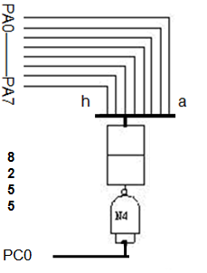
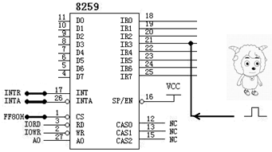

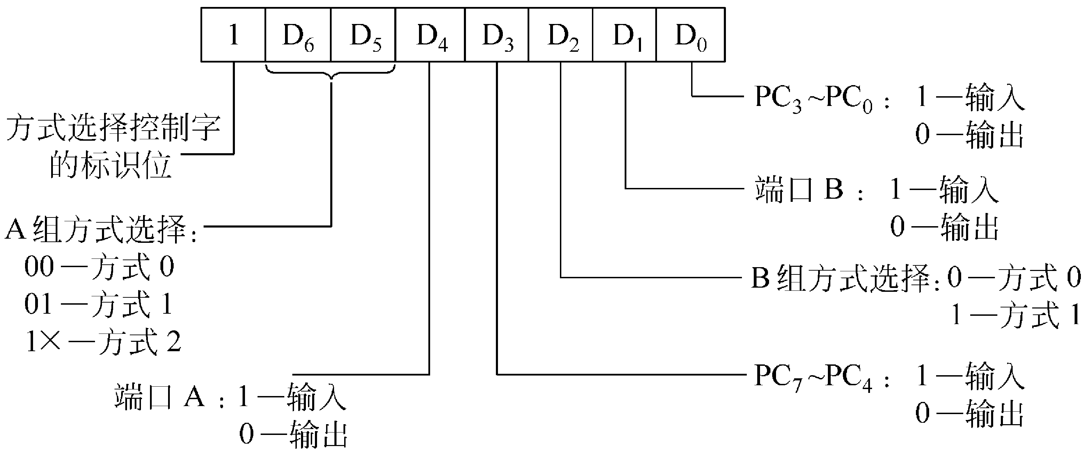

8255 工作方式命令字
DATA SEGMENT
TAB 3FH,06H,5BH,4FH,66H,6DH,7DH,07H,7FH,6FH ;共阴极段码0-9
Second DB 0 ；时间秒
DATA ENDS

CODE SEGMENT
ASSUME DS:DATA,CS:CODE
Start:MOV AX,DATA
MOV DS,AX
;8259初始化程序
MOV AL,13H
MOV DX,0FF80H
OUT DX,AL
MOV AL,10H
MOV DX,0FF81H
OUT DX,AL
MOV AL,09H ;普通EOI方式
OUT DX,AL
MOV AL,0F7H
OUT DX,AL
；1补充8255初始化程序（2分）

；2补充 修改中断向量表（3分）

STI
BEGIN:__CALL___________
__________________(2分)
MOV AH, 4CH
INT 21H

;3补充中断服务子程序（5分）

;4补充8255数码管的显示子程序（4分）
DISP：

CODE ENDS
END START

